# La arquitectura Web es un modelo compuesto de tres capas, ¿cuáles son y cuál es la función de cada una de ellas?

* Capa de presentación, recoge la información del usuario y la manda al servidor, manda info a la capa de proceso y recoge los resultados, genera la presentación de los datos y se la muestra al usuario.
* Capa de proceso, recibe los datos de la capa de presentación, los procesa con la capa de datos, y devuelve los resultados a la capa de presentación.
* Capa de datos, almacena, recupera y mantiene los datos, y asegura la integridad de los mismos.

# Una plataforma web es el entorno de desarrollo de software empleado para diseñar y ejecutar un sitio web; destacan dos plataformas web, LAMP y WISA. Explica en qué consiste cada una de ellas.

LAMP 🡪

Es un sistema que utiliza Linux, Apache, MySql y PHP para definir la infraestructura de un servidor web

WISA 🡪

Es básicamente lo mismo que lamp pero usando Windows, Internet Information Services, SQLServer y ASP.

# Tenemos este escenario inicial:

## Trabajaremos con un Ubuntu y un cliente Ubuntu (reutiliza los que ya tenías y adjunta captura)

Ilustración .Maquina Ubuntu Cliente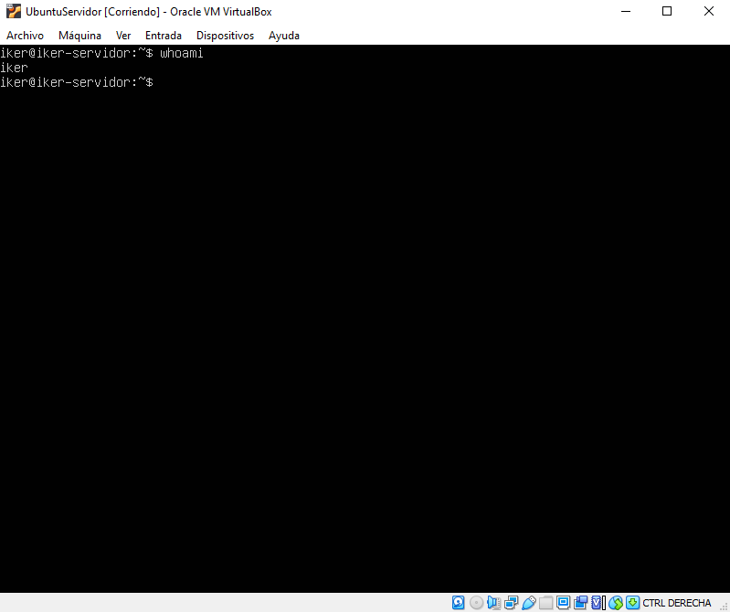

Ilustración .Maquina Ubuntu Servidor

## Las dos VM están conectadas entre sí mediante una red común (adjunta captura).

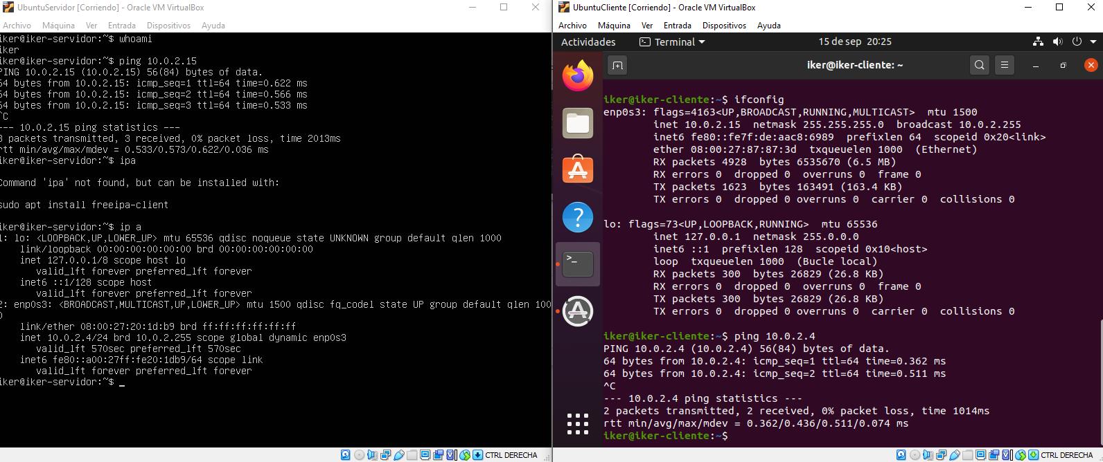

# Instalación de Apache:

## Instalamos el servicio:

### sudo apt update

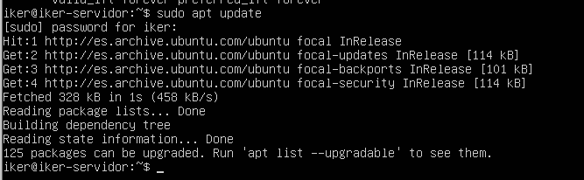

### sudo apt install apache2

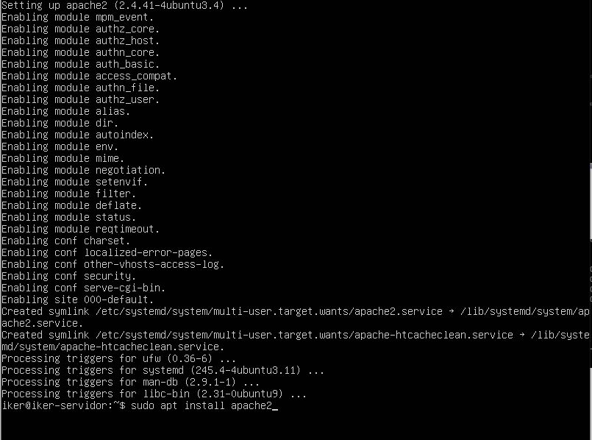

## Apache se registra a sí mismo como un servicio con ufw (Uncomplicated Firewall) al instalarse, haciendo que permitir el acceso de Nginx sea fácil.

### . sudo ufw app list -> muestra el listado de perfiles de aplicaciones configuradas para ufw. Comprueba que hay tres disponibles para Apache:

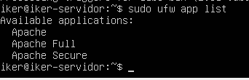

## Para probar el servicio de Apache verifica la funcionalidad de las combinaciones pertinentes:

### sudo service apache2 status/start/stop/restart-> inicia, para, reinicia el servicio apache. Prueba que lo hacen (adjunta captura con cada combinación).

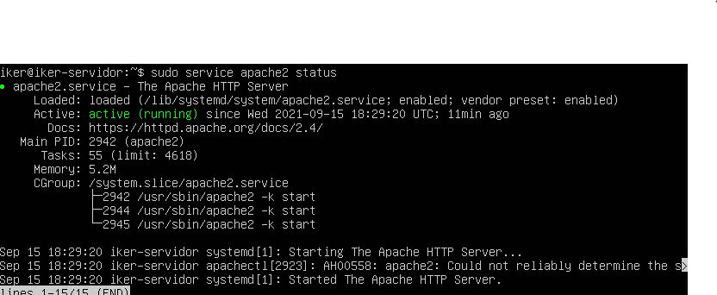

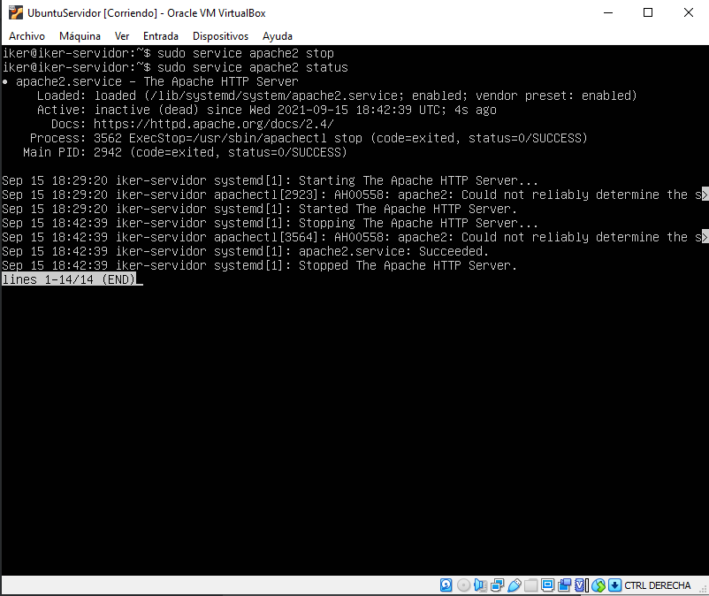

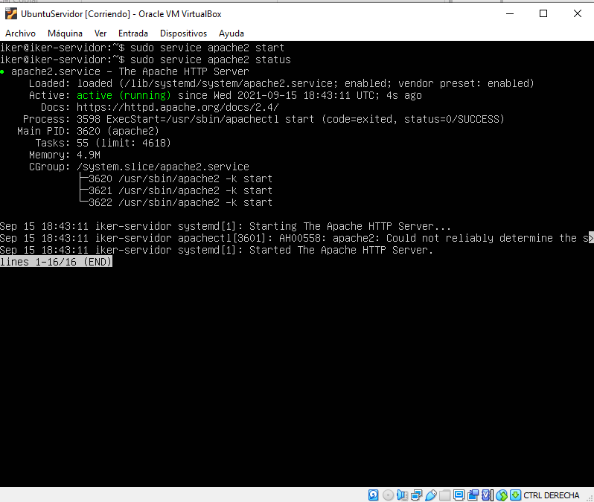

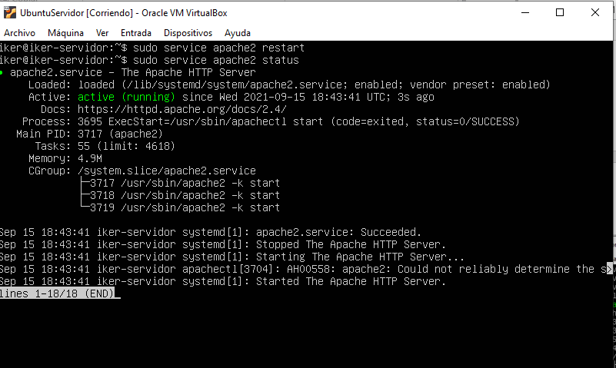

### sudo service apache2 reload -> Si simplemente está haciendo cambios de configuración, a menudo Apache se puede recargar sin perder las conexiones. Pruébalo.

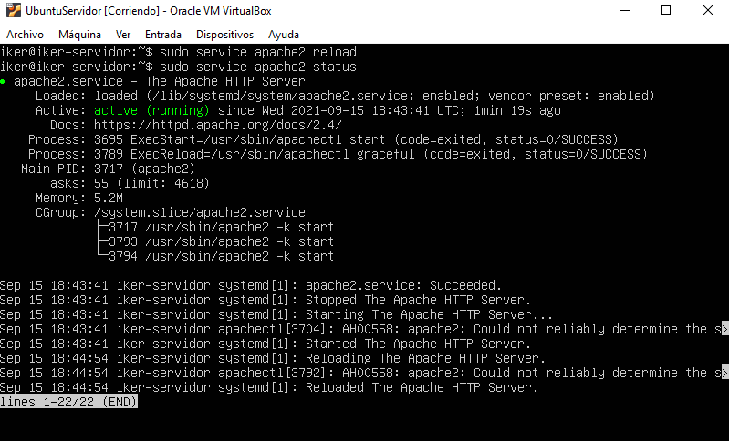

## Desde el navegador web del cliente probar que Apache funciona (IP_SERVER:80). Aparecerá una página html por defecto

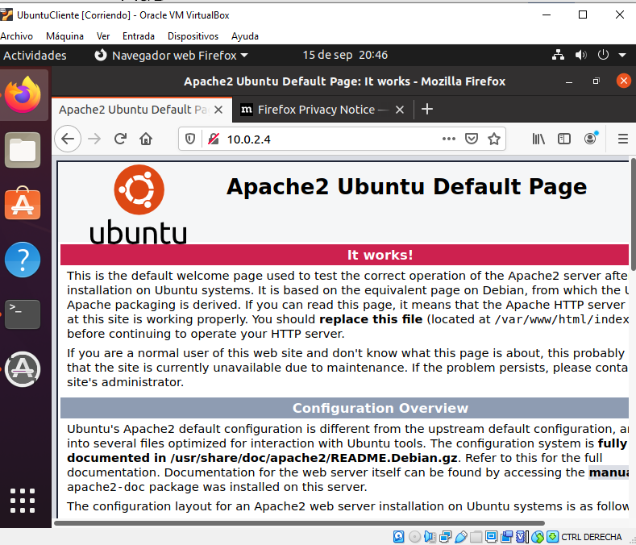

## Verifica que lo que ves coincide con el contenido del archivo /var/www/html/index.html

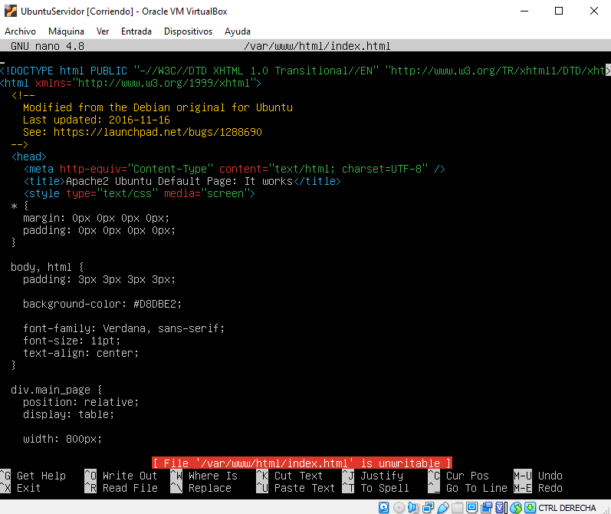

# Navegación web por consola:

## Aunque parezca que no, también se puede navegar por bash. Instala el paquete links2.

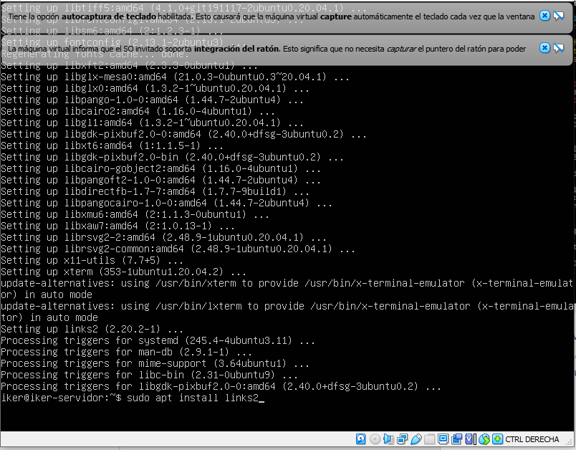

## Ejecuta “links2 IP_SERVER:80“

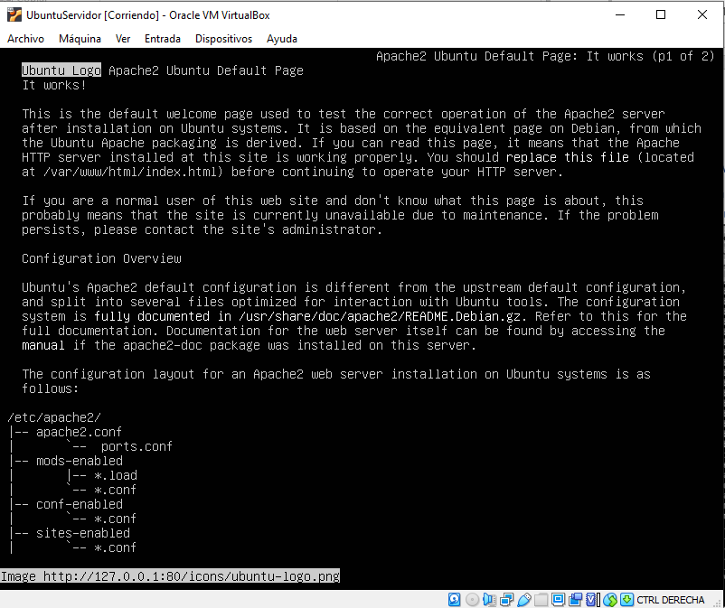

## Escribe “q” y sal de la navegación.

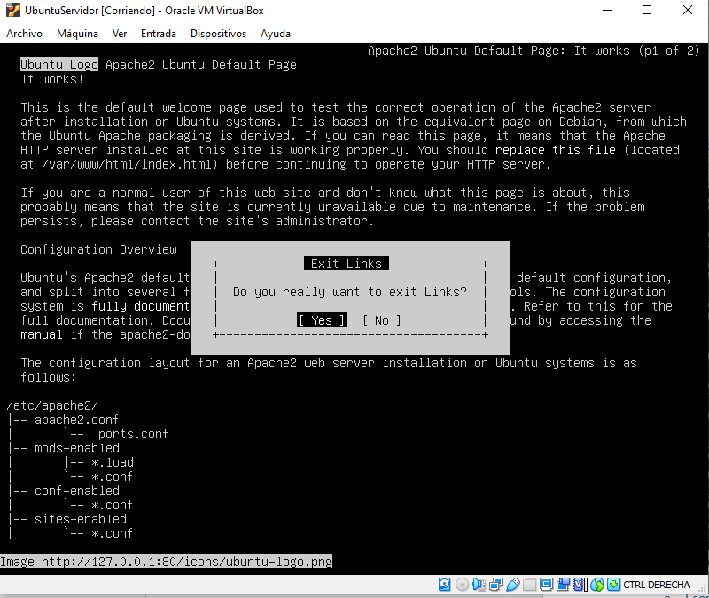

## Ejecuta “links2 iescomercio.com” y navega por distintas secciones.

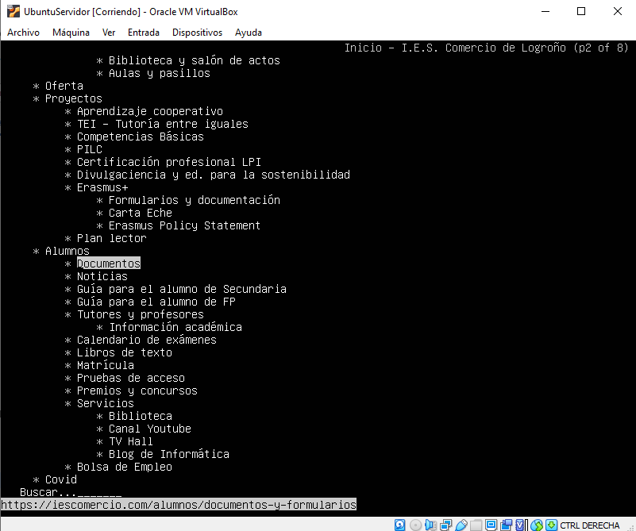

# Para cambiar de puerto:

## Acude a ports.conf y edítalo.

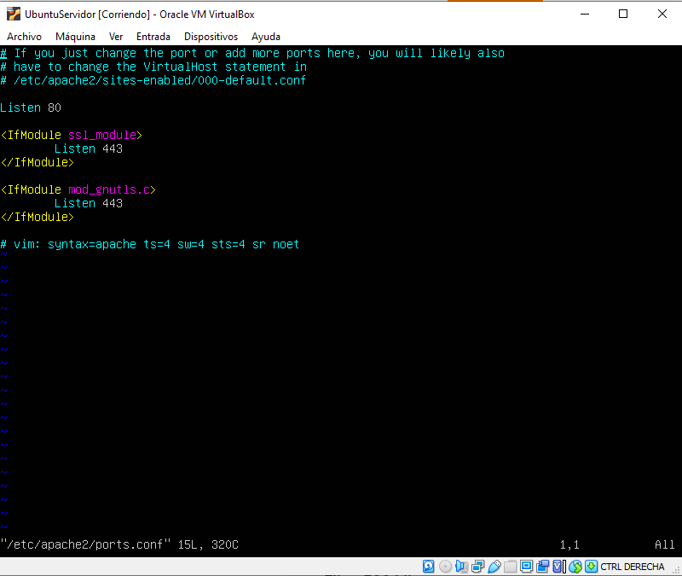

## Cambia listen 80 por <nuevopuerto>

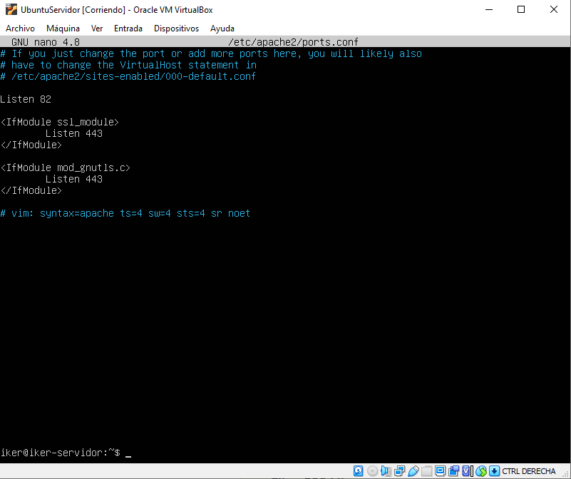

## Reiniciar servidor y verifica que atiende por el nuevo puerto, basta lanzar una nueva petición vía browser del cliente.

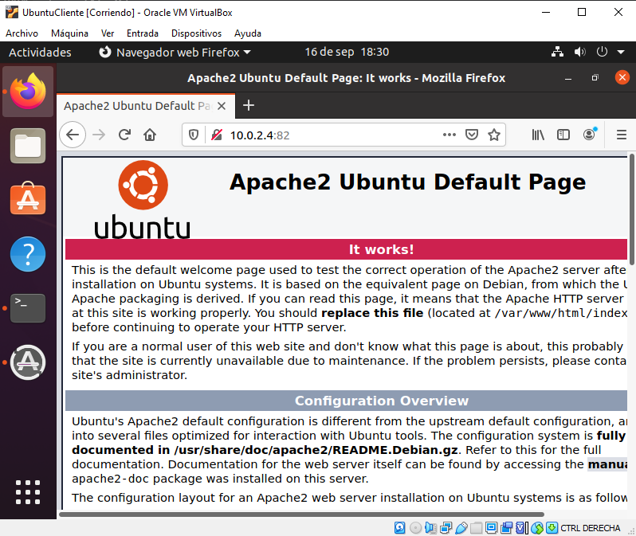

## Agrega un segundo puerto debajo del primero sólo para la IP de tu cliente Ubuntu y verifica que está activo el servicio en ambos puertos. Es decir, que responde la página web principal por cada puerto.

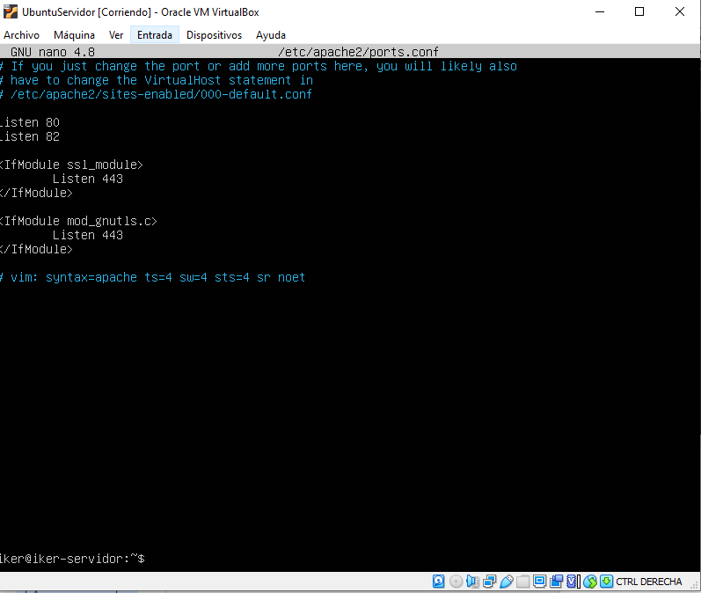

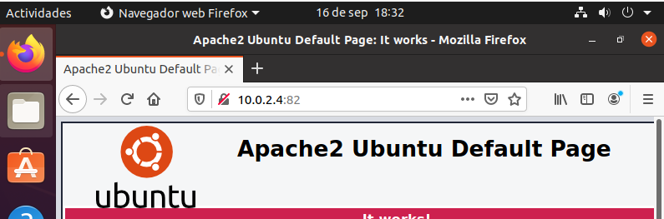

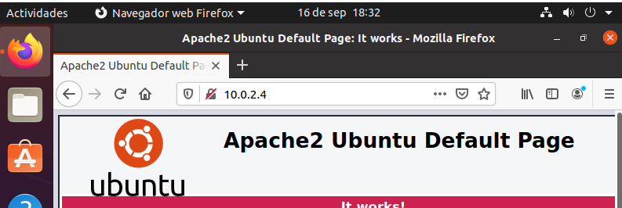

# Instalación de MySQL:

## apt-get install mysql-server

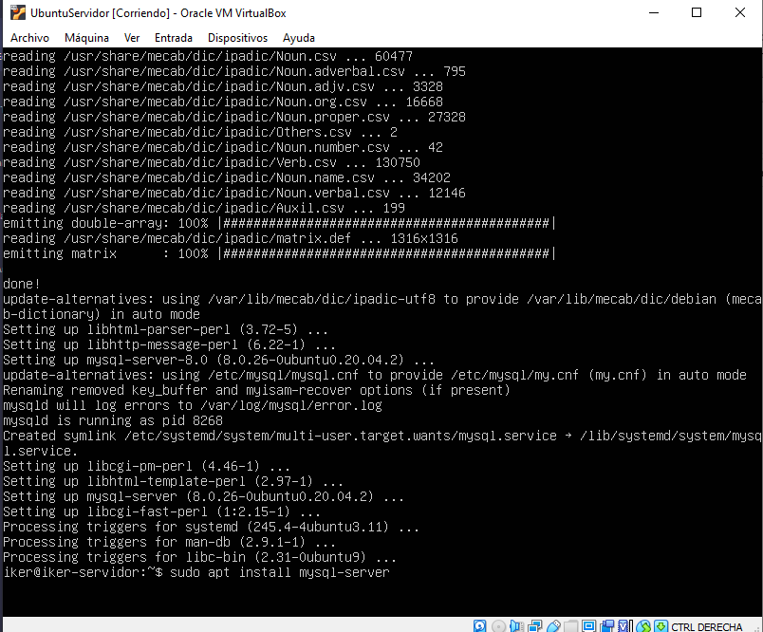

## Verifica que puedes administrar bases de datos mediante mysql – u root

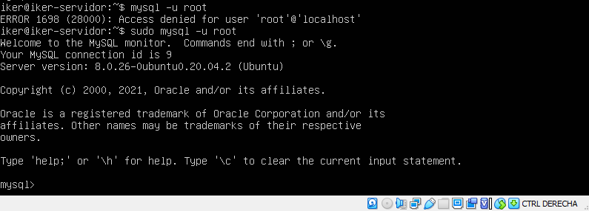

# Instalación de PHP:

## apt-get install php libapache2-mod-php php-mysql

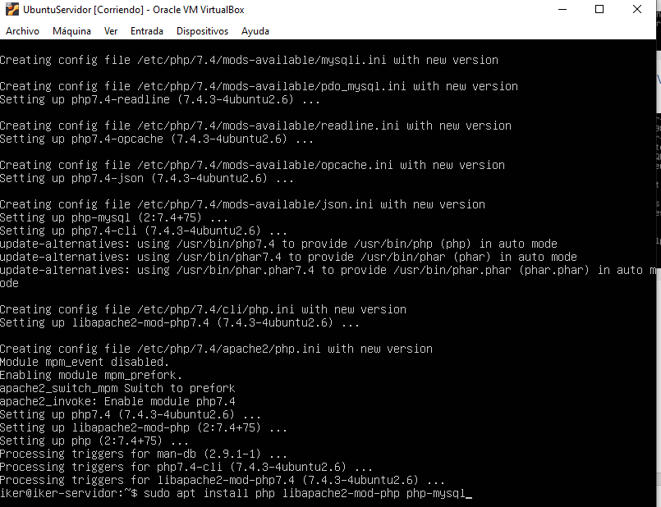

## Agrega al final de /etc/apache2/apache2.conf:

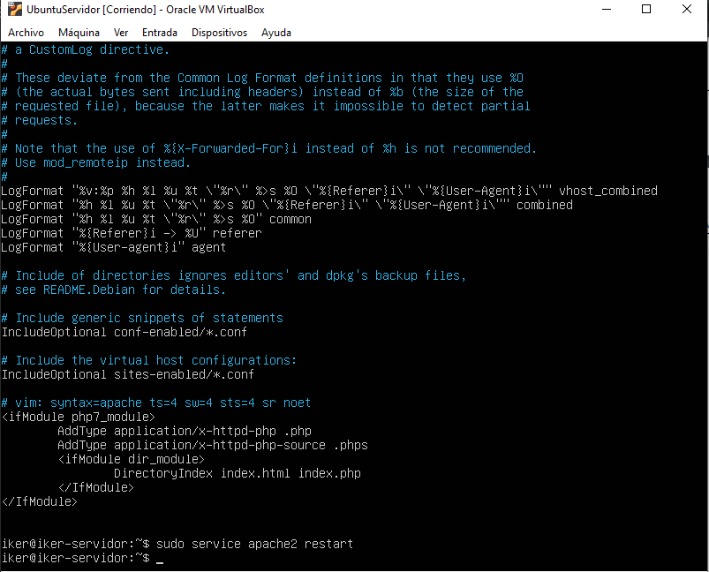

## Crea un archivo PHP que devuelva toda la configuración de PHP y ejecútalo vía Shell y vía navegador web.

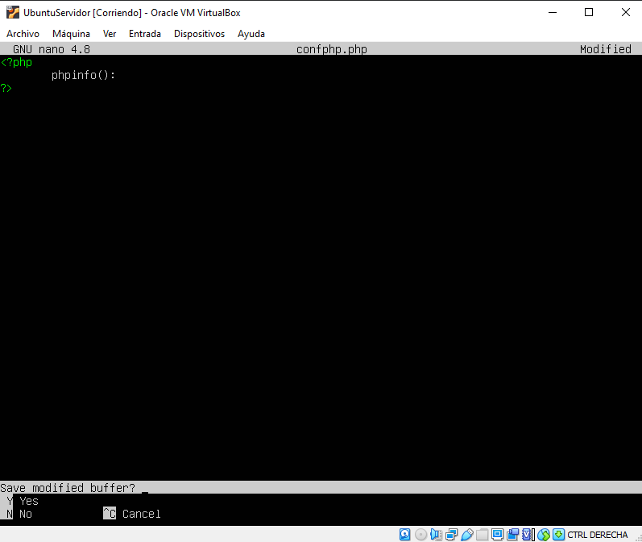

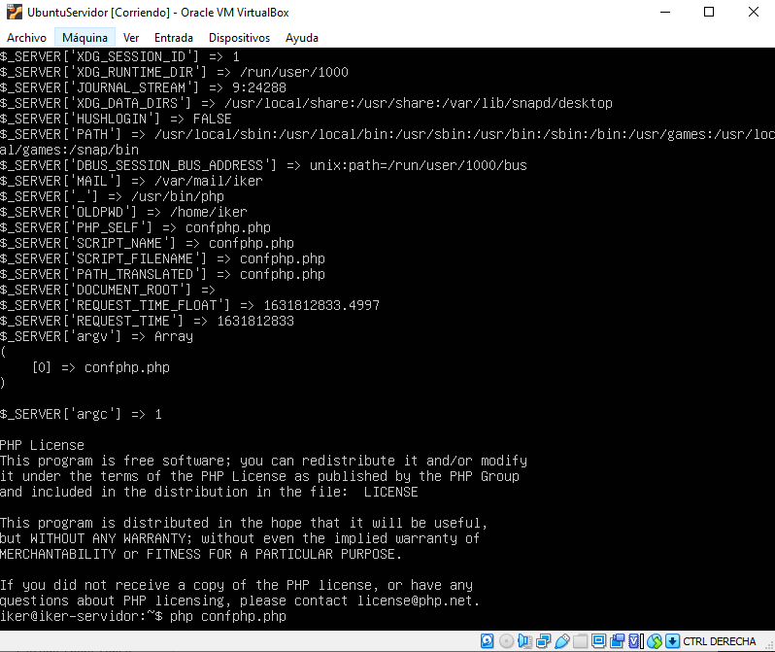

# Instala PHPMYADMIN:

## Sigue los pasos de <https://www.sololinux.es/instalar-phpmyadminen-ubuntu-20-04-focal-lamp/>

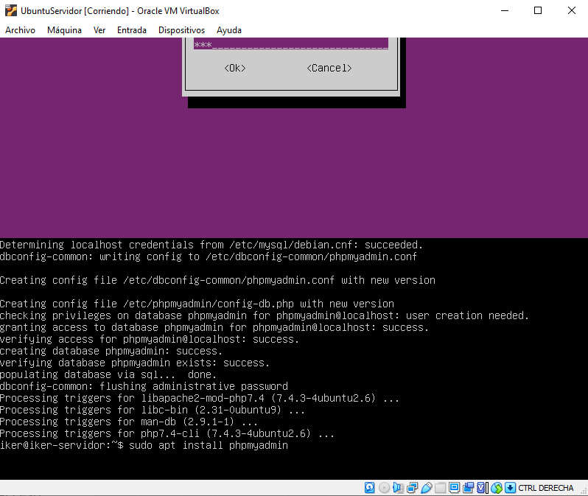

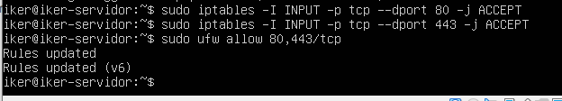

## Probablemente tengas el mismo problema que el usuario SinE del post final. Haz caso a la sugerencia del autor con esa salvedad:

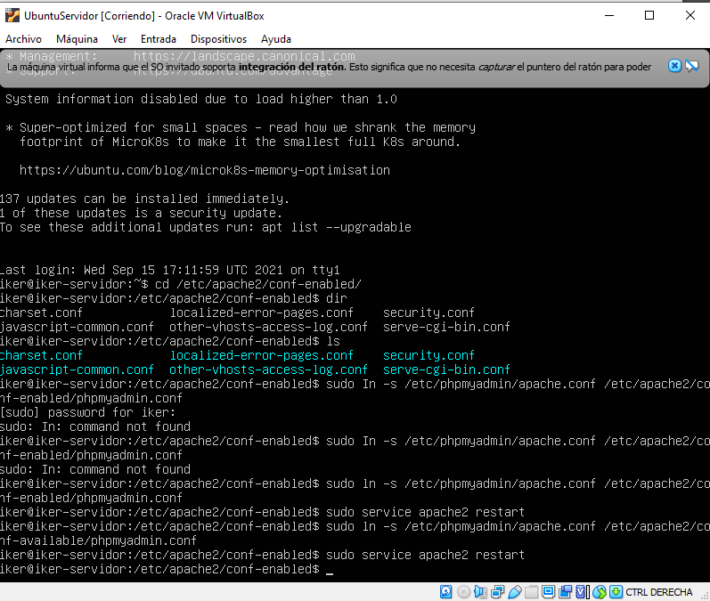

## . Verifica que se visiona PhpMyAdmin vía el navegador del cliente.

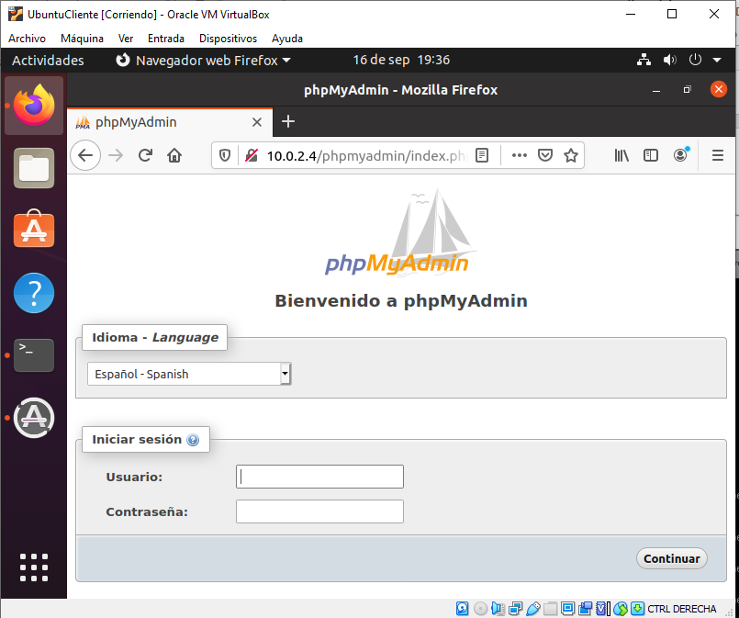

## Observarás que no puedes autenticarte. Esto es porque MySQL no tiene password asociado a root. Para ello, entra en MySQL y ejecuta:

### ALTER USER 'root'@'localhost' IDENTIFIED WITH caching_sha2_password BY <nuevopassword>;

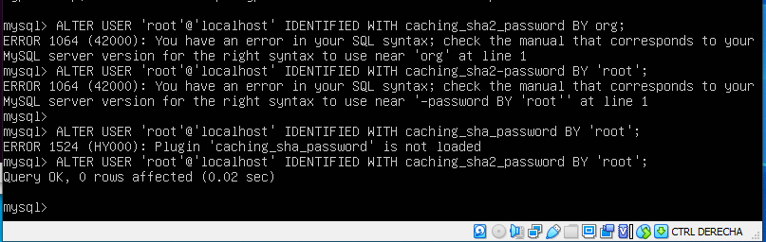

## Verifica que ahora ya sí puedes entrar

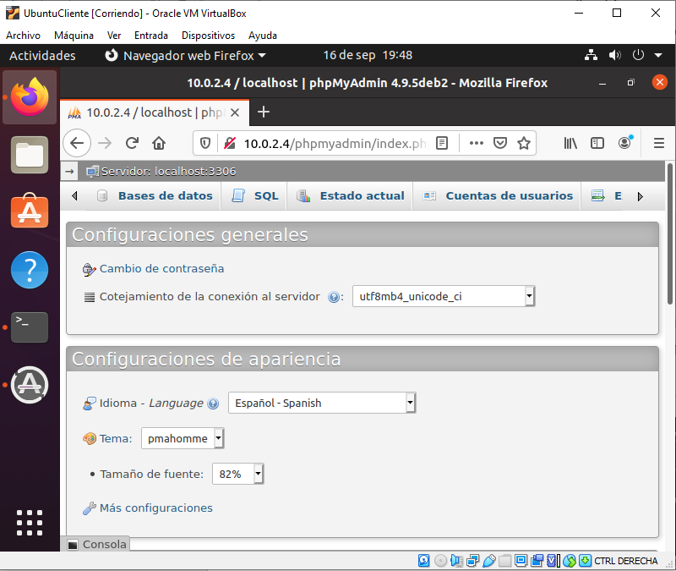

## Crea una BD de una única tabla con esa interfaz gráfica y comprueba que en consola (en servidor) aparece también.

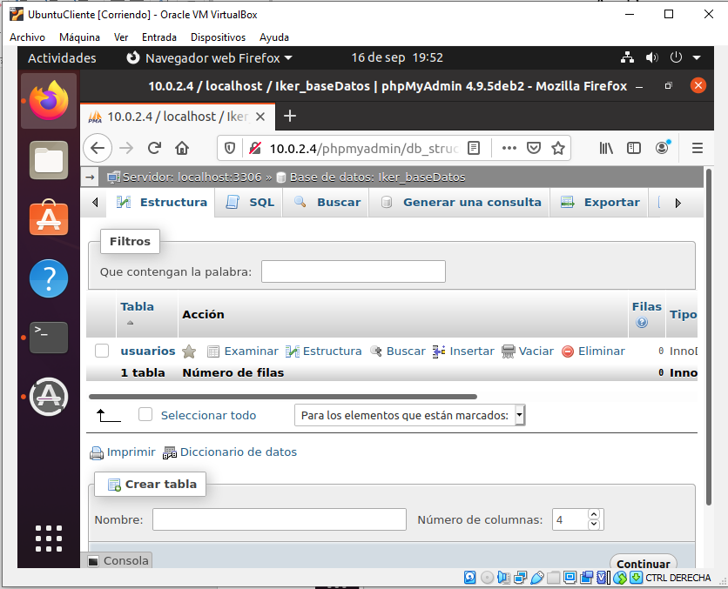

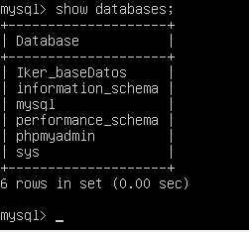

# Instala WEBMIN:

## Edita /etc/apt/sources.list

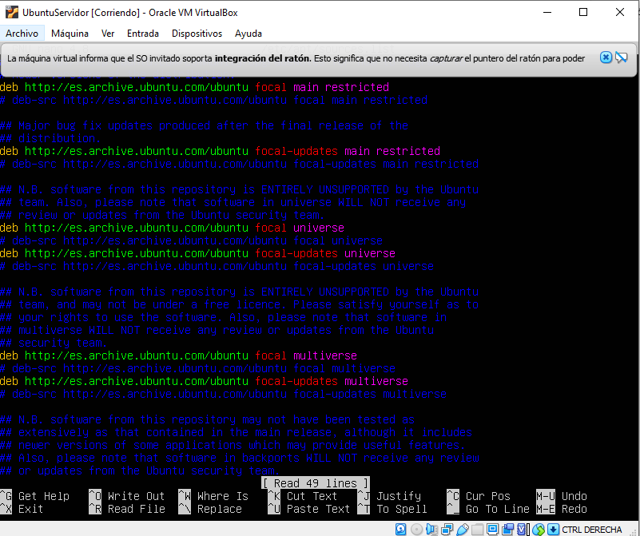

## Agrega deb http://download.webmin.com/download/repository sarge contrib (nuevo repositorio) al final del archivo y guárdalo.

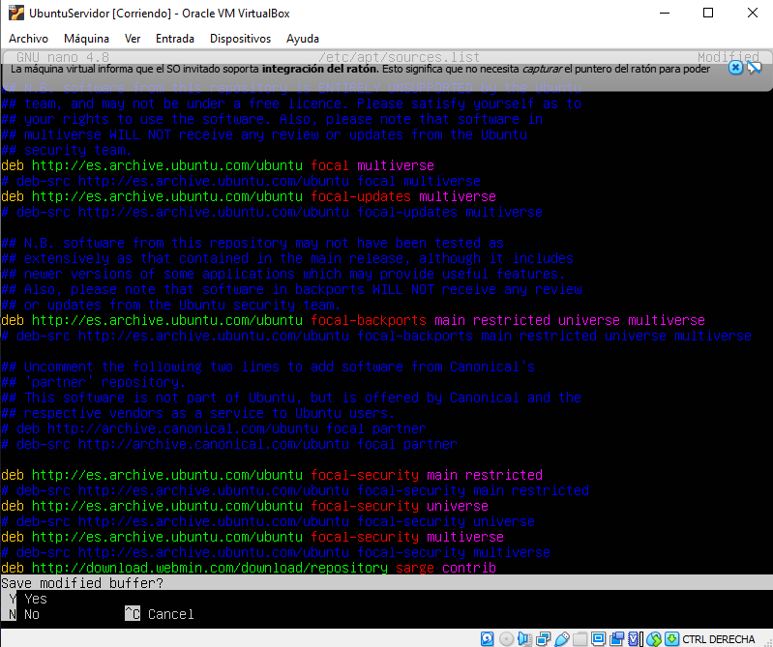

## Sudo apt update

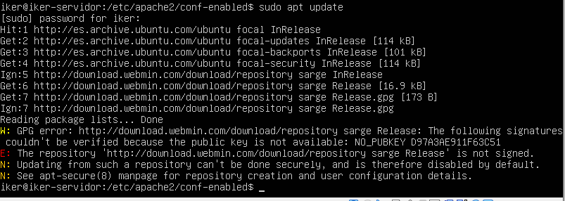

## wget -q -O- http://www.webmin.com/jcameron-key.asc | sudo apt-key add (añade clave de webmin y las añade al sistema)

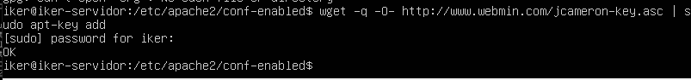

## apt update

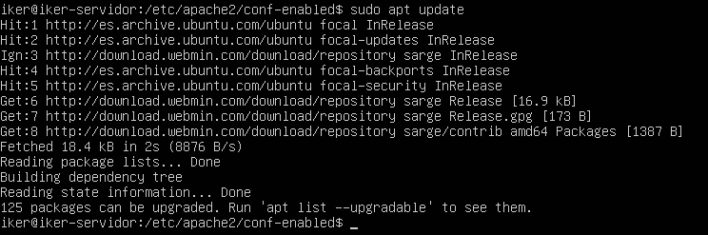

## apt install webmin

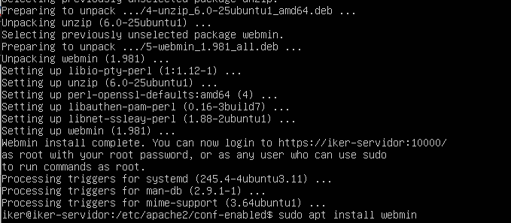

## Verifica que si entras a https://IP_SERVER:10000 tienes problemas de certificado seguro.

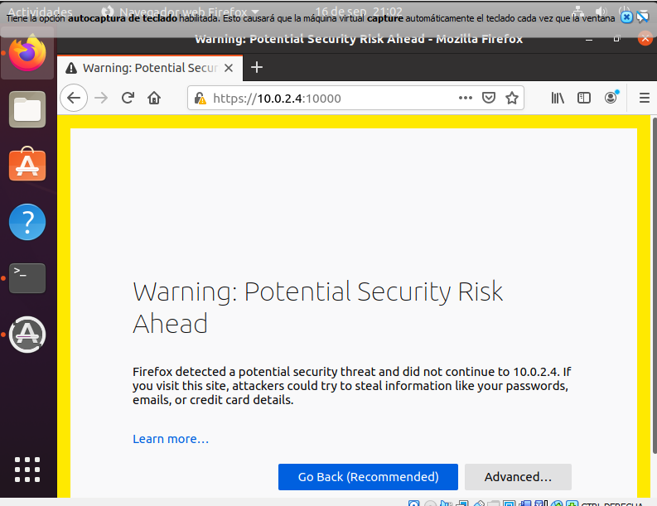

## Momentáneamente deshabilitaremos la autenticación SSL modificando en /etc/webmin/miniserv.conf el parámetro ssl = 1 (ponlo a 0 y reinicia el servicio).

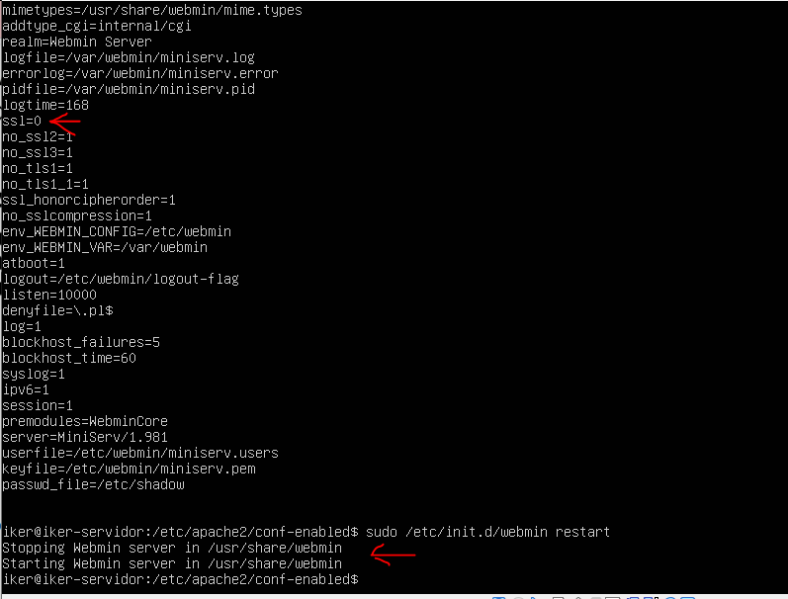

## Verficia que, ahora sí, accedes vía navegador a webmin con un usuario administrador del sistema.

